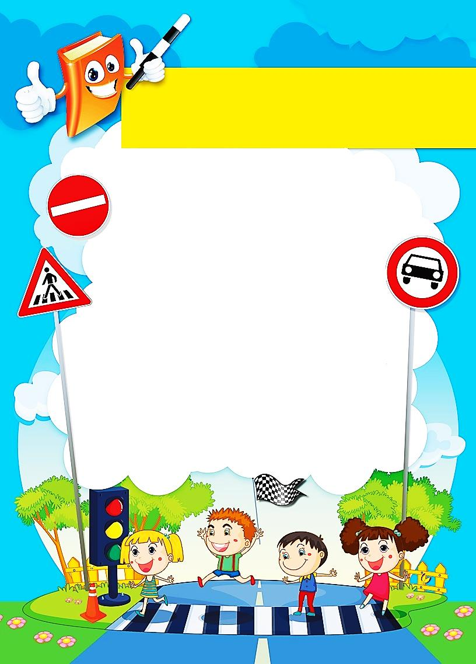

**Внимание!**

**Конкурс рисунков по ПДД!**

**«Мой папа и Я**

**за безопасные дороги» приуроченный ко дню Защитника Отечества**

для участия в конкурсе пройдите по ссылке:

<https://vk.com/wall-193076100_342>